**Доклад Вишва Дэва на философскую конференцию**

**«Священный текст «Йога Васиштха» - энциклопедия духовных учения»**

**Посвящение**

Я выражаю свое почтение Трем Драгоценностям.

Я выражаю свое почтение Гуру, который является живыми вратами в мир Санатана Дхармы и который является ее чистейшим воплощением в мире людей.

Я выражаю свое почтение Дхарме, океану беспредельной Истины, способной проявиться через любые формы относительного измерения, которая демонстрирует свою абсолютную безграничность и всемогущество.

Я выражаю свое почтение Сангхе, как великому пространству игр Ануграха-шакти.

**Вступление**

Вначале я хотел бы обратить внимание на художественные достоинства этого текста. Священный текст «Йога Васиштха» можно уверенно назвать произведением искусства, так как он соответствует древним эстетическим принципам.

Вот что говорит об этом признанный авторитет в области теории эстетики пандит Анандавардхана в трактате «Дхаваньялока»: «В собраниях искусных и мудрых считается, что драгоценный предмет рассуждения способен по-настоящему просиять как раз тогда, когда его передают косвенно, а не прямо, не обычными словами».

Риши Васиштха сам это подтверждает следующими словами: «Сравнения здесь не подходят, истина не передается словами».

Но текст все-таки написан словами!

Разгадка проста – истина излагается с помощью иллюстраций, созданных с помощью слов.

Васиштха далее разъясняет:

«Понять Истину, которую лично не пережил, невозможно, кроме как при помощи иллюстраций. Такие иллюстрации были использованы в этом описании с определенной целью и с ограниченным значением. Их не надо понимать буквально, не надо расширять их значение за рамки задуманного. Когда писание изучается таким образом, мир кажется видением во сне. Это и есть смысл иллюстраций. Пусть никто не пытается неверно их толковать.

Истории имеют только одну цель: помочь слушателю понять Истину. Понимание Истины настолько важно, что оправдано применение любых здравых методов, хотя сами истории могут быть и выдуманными. Они только частично иллюстрируют Истину, только эта их часть должна быть понята, а на остальное лучше не обращать внимания. Изучение и понимание писаний с помощью иллюстраций и мудрого учителя необходимы только до тех пор, пока человек не достигнет понимания Истины. Неполное понимание писания приводит к путанице еще хуже той, с которой все началось».

Этот текст, который является мощным вдохновителем философского творчества, показывает, что философия может быть живой, использующей для демонстрации своих концепций весь мир во всем его многообразии, то есть брать в мире разные образы для создания новых концепций, для прояснения Истины.

Это огромное, сложное полотно, изображающее разные пути к Истине, взаимодополняющие и поддерживающие друг друга. Васиштха не излагает подробно все учения и концепции до мелочей, раскладывая все по полочкам. Тем самым он активизирует интуитивный разум ученика, буддхи. Он дает разуму направление для размышлений, которые приведут ученика или к правильным выводам или к интуитивному прозрению.

Излагаемые Васиштхой учения между собой тесно взаимосвязаны, так как являются описанием одного и того же бесконечного Сознания. В одной фразе могут присутствовать положения сразу нескольких учений, что демонстрирует их единство. И даже могут присутствовать утверждения, которые с точки зрения обыденной логики друг другу противоречат и друг друга взаимно исключают. К тому же одно учение описывается разными образами и разными способами, и эти части одного учения разбросаны по всему тексту без какой-либо системы, что превращает чтение текста в увлекательный поиск, в собирание Истины по крупицам.

Сложность восприятия и понимания этого текста обусловлена тем, что Риши Васиштха использует разные образы и аналогии, созерцая изначальное единство. А обычные, непросветленные люди наблюдают только разрозненные, не похожие друг на друга образы и пытаются их как-то соединить в одно целостное видение. Но это не удается потому, что то, что видит Васиштха, не состоит из тех образов, которые он использует. Ведь речь идет не о точном, конкретном соответствии образов и Абсолютного Сознания, а лишь указании на некоторые его абсолютные аспекты и качества, являющиеся только условными частями Абсолюта. То есть это части, которые на самом деле не-части, а то, что «сфотографировал» взгляд созерцателя в данный момент и этот снимок спонтанно совпал с одним из образов мира явлений, мира людей. Непросветленный человек пытается синтезировать картину мира из частей, он пытается сложить мозаику из осколков своего раздробленного сознания, а вместо этого нужно выключить фрагментирующую работу концептуализирующего ума, манаса, и увидеть уже существующую целостность и единство Абсолютного Сознания.

В этом докладе будет проведен анализ наиболее известных учений, таких как Адвайта – учение о недвойственности, Аджата-вада – учение о не-творении, Пратибимба-вада – учение отражения, Майя-вада – учение об иллюзорности, Дришти-сришти-вада – учение о мгновенном творении вселенной.

**Учение Адвайты**

На самом деле учение Адвайты находится за пределами понятий и концепций и является самым высшим из всех учений. Другие учения фактически являются его частями, раскрывающими более подробно с разных точек зрения Абсолютную Истину. Поэтому в этом докладе анализ других учений будет подчиняться одной цели – прояснению учения Адвайты.

Что же говорит об Абсолютной Истине риши Васиштха?

«Истина заключается в том, что существует только Брахман и то, что кажется миром, является только Брахманом».

«Абсолют не может быть познан чем-то другим, только сам Абсолют может осознать себя».

«Одно только Сознание существует как Сознание».

В этих нескольких кратких фразах сформулировано все учение Адвайты, и любые другие формулировки просто используют другие слова, образы, аналогии.

Можно привести более развернутое описание Сознания.

«Как зеркало отражает реальный объект, находящийся перед ним, это сознание отражает в себе то, что находится в нем самом, то есть является реальным. Даже воображаемый город или кажущаяся видимость возникает только в сознании вне зависимости от того, возникла ли эта видимость из-за постоянного отражения или от чистоты сознания. Это создание реально, считается ли оно отражением, объектом сновидения или капризом, потому что оно основано на Истине, являющейся Сознанием».

Исходя из предыдущей цитаты, учение Адвайты еще можно было бы назвать абсолютным монизмом, пользуясь терминологией западной философии, то есть учением, которое признает существование только одного-единственного абсолютного начала.

Можно привести еще одну цитату, которая выражает парадоксальность сознания:

«Бесконечное Сознание не пустота, но и не не-пустота, оно всемогуще, но не то, что можно увидеть или познать».

Этот парадокс можно иллюстрировать с помощью такого явления как свет, который является самой близкой аналогией Сознания. Если мы смотрим на свет, можем ли мы уверенно сказать, что что-то видим? Можно сказать, какого цвета этот свет, если он имеет какую-то окраску, или что он не обладает цветом, но получается описание, которое ничего не описывает и ничего описать не может. Мы просто констатируем акт восприятия чего-то простого и более никак неописуемого. А если мы и перечисляем какие-то качества, то они чаще всего отрицательного характера, то есть мы начинаем перечислять, чем сознание не является и каким оно не бывает. Такие определения показывают нам, что Абсолютное Сознание не похоже ни на что.

Перейдем к рассмотрению других учений.

**Аджата-вада – учение о не-творении**

Приведем сначала несколько цитат:

«Ничто, нигде и никогда не было создано, ничто никогда не заканчивается».

«Воистину, вселенная вообще не была создана, все, что есть – это только бесконечное Сознание и ничего более».

«Все объекты и их характеристики присутствуют потенциально даже во время космического разрушения».

«Мир существует в потенциальном состоянии в бесконечном Сознании, именно это и называется творением. Слово «творение» не имеет другого скрытого смысла. В высшем Сознании нет никакого акта творения, бесконечное Сознание никак не вовлечено в творение».

Учение о не-творении является парадоксальным учением, которое было создано на основании духовных прозрений, а также благодаря грамотному, тонкому логическому анализу. Основным аргументом против любой теории творения вселенной было указание на невозможность проследить причинно-следственную цепочку до самого начала творения, так как происходит постоянный уход в прошлое до бесконечности. И на логическом уровне это считалось достаточным основанием для признания факта изначального существования всего. Просветленные существа видели, что все вселенные существуют одновременно, и могли в любой момент времени переместиться в любую из бесконечного множества.

К этому вопросу можно подойти еще при помощи анализа абсолютных качеств Сознания и сделать соответствующие выводы. Так как бесконечное Сознание обладает бесконечным потенциалом, то для творении всего ему совершенно не нужно было никакого времени для творения. Оно способно сотворить все мгновенно. И совершенно невозможно определить точное время этого акта творения, так как Сознание существует вечно. Но так как кроме самого Сознания ничего нет, то значит все, что в нем возникает, уже в нем же и существует, потому что больше негде. Но тогда ничего творить не нужно и никакого акта творения и не было.

Риши Васиштха говорит:

«Все отношения – это проявления уже существующего единства, они рассматриваются как отношения только из-за предшествующих неверных и невежественных предположений о разделении на субъект и объект. Вселенная наполнена фокусами силы бесконечного Сознания, но при этом ничто никогда не случалось, потому что полное невозможно ничем дополнить».

Подтверждение такого видения можно найти в упанишадах:

«Полное то, полное это.

От полного полное происходит.

Полным полное пребывает.

Полное лишь остается».

«Вселенная существует в бесконечном Сознании, как будущие волны существуют на поверхности спокойного моря. Эта вселенная вечно присутствует в Сознании».

Одним из самых замечательных образов для прояснения теории не-творения является образ воды. Вода в океане может принимать форму волн, течений, водоворотов, замерзать зимой, превращаясь в твердую субстанцию, испаряться и парить в небе в виде облаков, затем в виде снега или дождя опускаться на землю, снова сливаясь с океаном. И при всех этих метаморфозах и превращениях вода ни на миг не перестает быть водой, и все эти возможности принятия различных форм в ней заложены.

Также теория о не-творении легко опровергает понятия небытия или несуществования. И главный аргумент - вездесущность Сознания. Ведь если Сознание находится везде, и все существует в Сознании, то никакого небытия быть не может, - для него просто нет места. Оно может существовать только в виде понятия или умственной концепции. Но понятие не может порождать реального несуществования, не может порождать настоящую пустоту. И тут можно привести пример логического парадокса «существования несуществования» на примере с Солнцем, когда оно закрыто облаками. Оно есть, но его нет. При внимательном рассмотрении можно понять, что путаница происходит только на уровне логического мышления, так как строится прямолинейное утверждение без учета ситуационных условий. Но это является примером логического трюка из арсенала софистов, трюка, который был изобретен для того, чтобы добиваться победы в диспутах любой ценой, даже ценой искажения истины.

«Каждый миллиметр пространства полон творений индивидуальных сознаний. Такие миры бесконечны и невидимы. Они существуют вместе без противоречий, конфликтов между собой и не видят друг друга».

К подобным выводам сейчас приходят ученые, занимающиеся развитием квантовой механики. На основании множества экспериментов они пришли к выводу, что все многообразие возможных ситуаций уже существует как единое неделимое целое, которое они называют запутанным состоянием, скрытым порядком, сингулярностью. И к проявлению конкретного варианта событий сознание имеет самое прямое отношение, так как реализация событий зависит от выбора индивидуального сознания живого существа. Из множества вариантов живое существо реализует только какую-то одну возможность. Набор реализуемых возможностей и конкретных реализаций зависит от уровня развития сознания.

Доказательство существования сингулярности реально существует в физическом мире в виде такого астрономического объекта как черные дыры. Это космические объекты, которые раньше были обычными звездами, но со временем начали угасать и схлопываться внутрь. В результате сжатия возникает настолько мощная гравитация, сила тяготения, что даже свет не может покинуть подобный объект и все вещество звезды сжимается фактически в точку, в которой перестают действовать физические законы. Это состояние такой плотности, что любое твердое вещество превращается в сгусток энергии, в котором исчезают какие-либо свойства и качества. То есть возникает состояние материи, которое невозможно описать обычным языком.

Ученые утверждают, что из подобной точки, из синуглярности возникла наша вселенная в результате Большого Взрыва.

Свойства сознания также можно объяснять с помощью теории чисел и теории множеств из математической области. В математике сингулярностью можно назвать все множество чисел, так как оно бесконечно и полностью неописуемо.

Рассмотрев внимательно теорию числа, можно понять, что таким же качеством сингулярности обладает любое число. Любое число можно получить с помощью всех других чисел и различных математических действий, и способов для выражения и описания одного единственного числа – бесконечное множество.

Например: Число 5 равно: 2 + 3; 4 + 1; 2×2,5; 25:5; 13 – 8, - и так до бесконечности, и это только одно единственное число! Таким же образом любое число состоит из всего множества чисел и содержит их в себе.

Точка зрения теории множеств: Известными для какой-либо системы объектов или чисел может быть только то, что входит в этот объем множества. То, что не входит в этот объем, для этой системы не существует. Но так как при расширении сознания мы познаем новое, то это говорит о том, что наше ограниченное сознание находится в более широком множестве, находящемся в более широком сознании, с которым мы объединяемся и узнаем новое. Осознаваться может только то, что каким-либо образом обладает природой сознания, то есть имеет с ним общие свойства и качества. А так как никакие теории не могут указать или доказать реально существующих границ для расширения сознания, то значит сознание обладает потенциалом бесконечности, и содержит в себе все.

«Что бы бесконечное Сознание ни восприняло в себе самом, это становится и причиной и следствием».

В Скандха-йоге, описанной в «Йога-садхана-хридайя-сутре», причины и следствия создаются сознанием йогина, который выстраивает различные качества и объекты в том порядке, в котором пожелает, и при длительной практике концентрации все начинает происходить в соответствии с его намерением.

При таком восприятия, при такой работе сознания причинность является только подобием закона, подобием порядка.

**Пратибимба-вада**

«Сознание отражается в сознании».

«Как зеркало отражает реальный объект, находящийся перед ним, это сознание отражает в себе то, что находится в нем самом, то есть является реальным».

Часто одно и то же учение или явление излагается с разных точек зрения, и ученику приходится прикладывать усилия, чтобы увидеть это с этих точек зрения, благодаря чему его сознание расширяется. Вырабатывается гибкость сознания, так как ученик начинает привыкать к тому, что точек зрения может быть много и все они одновременно могут быть и правильными, и неправильными уже в зависимости от точки зрения на эти точки зрения.

Каждая точка зрения – это отражение, изображение какого-то фрагмента реальности в индивидуальном ограниченном сознании, мгновенный снимок реальности из одной точки пространства. И таких отражений, отражающихся в других отражениях, может быть бесконечное множество.

«Отражение в зеркале нельзя назвать ни реальным, ни нереальным, его реальность неописуема. Как отражение предмета в зеркале не может считаться ни реальным, ни нереальным, так и эта вселенная, отраженная в бесконечном Сознании, ни реальна, ни нереальна».

Анализируя Сознание, мы имеем дело с совершенно необычным зеркалом, которое обладает качествами и способностями, которых нет у обычных зеркал. В обычном мире никто никогда не видел зеркала, способного отражать в себе бесконечность и вечность а также способного создавать в себе разные объекты и их воспринимать.

Некоторые ученые выдвинули гипотезу, что вселенная является не материальным объектом, а гигантской, очень сложной голограммой. Голограмма – это изображение, создаваемое взаимодействием двух или более лучей определенного типа света (лазерными лучами), которое имеет несколько необычных свойств. В каждой точке такого изображения находится информация обо всем изображении. Такое изображение возникает только при определенном освещении, создавая впечатление реально существующего объемного объекта, которого на самом деле не существует. Такое изображение может быть создано не только на материальных носителях, но также с помощью современных средств светотехники в пустом пространстве.

«Это как если бы сознание пожелало увидеть себя и стало собственным зеркалом, в котором отразило себя без такого намерения. Так чистое существование становится собственным инертным отражением - вселенной».

«Как кристалл отражает цвета без намерения делать это, так бесконечное Сознание отражает в себе всю вселенную, потому мир не умственный и не материальный».

Обобщая, теорию отражения можно изложить так. Есть все существующее, находящееся внутри бесконечного Сознания. При осознавании этого существования Сознание находит в себе разные формы и входит в эти формы и отождествляется с ними, обнаруживая себя внутри них, и начинает воспринимать все существующее уже как внешнее, воспринимая-отражая это внешнее во внутреннем осознавании ограниченных форм. Затем оно начинает действовать на основании внутренних ограниченных данных, стараясь изменять внешнее. Эти изменения есть отражение внутреннего во внешнем, и такое отражение еще называют проецированием. При изменении внешнего, внутренне сознание реагирует на это и вносит новые изменения. Именно так и происходит «превращение» внутреннего во внешнее, а внешнего во внутреннее. Получается передача энергии и информации по нисходящей линии, когда на каждом уровне отражения-восприятия объем энергии и информации многократно уменьшается, теряется в результате снижения силы и объема сознания. Происходит возникновение впечатления потери всезнания, всемогущества и других абсолютных качеств.

Пример: перемещения сознания в разные части тела. Можно сознание полностью переместить в какую-то часть тела и тогда тело, ранее воспринимавшееся как нечто единое и целостное, исчезает, и воспринимается как внешнее отдельное чужеродное явление. А часть тела, в которой будет находиться сознание, будет восприниматься как отдельный от всего организма объект.

«Разнообразие и искажение внешних форм принадлежит только отражающей среде».

Отражающей средой в Сознании являются разнообразные действующие энергии бесконечного Сознания.

Уровни отражающей среды – это потенциал, проявляющийся как разные качества и ограничения.

Разные энергии взаимодействуют, производя разные результаты. Плотные миры образуются преобладанием качеств плотности, твердости, непроницаемости в определенных сочетаниях энергий. Но сами эти энергии не являются материальными. Это как в компьютерных программах и играх. Если в правилах игры для определенной категории игроков вход на какой-то уровень игры закрыт, то на их пути возникают различные препятствия в виде дверей, стен, непроходимых трущоб и многого другого, которые игроки преодолеть не могут. Но это всего лишь условия и правила компьютерной программы, которые можно изменить. Например, способности и возможности человека в игре меняются в случае нахождения в процессе игры сверхоружия или магических способностей.

Один писатель проанализировал разные обычные, аномальные и сверхъестественные явления в нашем мире, сравнил их с поведением программ в компьютере, и заявил, что наша Вселенная - это игра в компьютере каких-то высших существ. К примеру, он привел описание поведения НЛО и курсора мыши на экране компьютера, и эти описания совпали почти на 90 %.

Приведем еще несколько цитат:

«Сознание, отраженное в сознании, сияет как сознание и существует как сознание. В этом сознании, когда оно отражено в себе, возникает понятие «я есть», от которого разрастается множественность».

«Кристалл бесконечного сознания отражает собственный свет сознания, который присутствует во всех сочетаниях атомных частиц, затем они обретают кажущееся собственное сознание и думают: «Я есть»».

«В пространстве бесконечного Сознания каждое мелкое проявление есть только отражение сознания в самом себе, поэтому нет ни разума, ни мира».

Можно привести такой пример. С помощью воображения человек представляет себя как какого-то человека, образ которого взят из внешней реальности. Это первый уровень отражения в сознании. Затем человек воплощается в этот внутренний образ, созданный внутри собственного сознания. А воплотившись в этот образ, он начинает мыслить, исходя из воображаемого, создается новый, внутренний мир. Это уже второй уровень отражения. И так можно продолжать до бесконечности.

**Майя-вада**

Это учение, которое акцентировано на демонстрации того, что все видимое не является реально существующей материальной вселенной, которая обусловленным существам кажется настоящей.

Об этом Риши Васиштха говорит следующее:

«Только сила бесконечного Сознания существует как непроходимая иллюзорная сила заблуждения. Эта сила безначальна, бесконечна и неразрушима».

«Брахман своей неописуемой силой Майи подарил существование этому созданию. Майя способна заставить нереальное видеться как реальное, и наоборот».

«Сила заблуждения способна полностью перемешать восприятие настоящего и нереального».

Есть разные качества, которые вполне реальны как разные энергии Сознания. Из этих качеств спонтанно образуются разные сочетания, образующие формы, которым различающее сознание дает различные названия. И если сознание начнет эти сочетания и эти формы воспринимать как реально существующие объекты, это и будет актом возникновения иллюзии, когда нечто несуществующее накладывается на реальное, и затмевает его собой.

Пример: Калейдоскоп или блики света на волнах, или облака в небе – случайное сочетание линий иногда нами воспринимается как намеренно созданная и обладающая смыслом форма.

Риши Васиштха говорит:

«Разнообразие воображается. Из-за силы воображения разума кажущееся взаимоотношение становится действительной силой».

В мире людей можно найти много примеров силы воображения, силы иллюзии: случаи отравления чистой водой, когда говорили, что она отравленная; наведение иллюзий магами или сиддхами, и т.д.

Реальный случай с китайцем: Один человек узнал, что слово святого равноценно слову Бога – как он скажет, так и будет. И он стал искать такого святого. Поверив людской молве, он за такого человека принял императора, который считался воплощением Бога на земле. И он по приказу императора совершал различные действия, опасные для жизни: проходил сквозь огонь, ходил по дну моря, прыгал с обрыва без какого-либо вреда, потому что он абсолютно верил в то, что желания являются благословением и потому с ним не может случиться ничего плохого. Но потом он разуверился, и уже не мог делать ничего подобного.

Риши Васиштха говорит:

«Галлюцинации становятся реальностью, когда ощущаются сразу многими людьми: утверждение, сделанное большинством, принимается за истину».

После проведения разных экспериментов, ученые пришли к выводу, что человеческое сознание влияет на вероятность реализации разных событий. Они доказали, что сила веры и сила намерения обладают способностью притягивать, вызывать, создавать желаемые события

Риши Васиштха говорит:

«Видимость этого мира нереальна, когда описывается разумом и органами чувств».

«Хотя невежество и нереально, оно приводит к реальным страданиям!».

«Когда человек попадает в иллюзию кажущегося мира, к нему притягиваются бесчисленные другие иллюзии, которые возникают из изначальной иллюзии».

«Хотя различные сущности кажутся созданными, это только оптическая иллюзия, потому что ничто никогда не создается».

Здесь еще раз можно вспомнить о голограмме в пространстве. Если попробовать ее пощупать, то никакого объекта найти не удастся.

«Иллюзия создания и разрушения мира является просто совпадением, сопровождающимся иллюзорными понятиями «я действую» и «я ощущаю»».

Лучше всего иллюзорность этого мира доказывают сиддхи и великие святые различными своими спонтанными действиями, такими как: прохождение сквозь твердые предметы, мгновенное перемещение на любые расстояния, создание многочисленных иллюзорных тел, превращение одних веществ в другие, и т.д.

Воображение – основной инструмент Майи.

Спонтанное и намеренное воображение.

Спонтанное воображение возникает из состояния созерцания.

Намеренное воображение возникает у человека, когда идет поиск или создание чего-то конкретного. Это похоже на построение забора и указателей вдоль спонтанно возникшей и существующей тропинки. И со временем, если кто-то идет не по тропинке, это может считаться неправильным. Но если этот другой человек тоже поставит забор, указатели, то его дорожка со временем тоже будет принята за норму. И обыденное сознание – это сознание, которое уже не помнит, как все возникло, откуда взялись заборы и указатели, и которое уже не может жить без них.

**Спхота-вада**

Учению спхота-вады, вибрации, или спанды, уделялось большое внимание в школах кашмирского шиваизма.

В этом учении излагается взгляд на внутреннюю, энергетическую сущность Сознания. Можно сказать, что это тонко материальное основание всех энергий Абсолюта, в том числе и энергии Майи, иллюзии. Некоторые объяснения могут показаться противоречащими друг другу. Но здесь нужно очень внимательно вдумываться в контекст, и станет ясно, что просто излагаются разные взгляды на одно и то же явление.

Приведем определения, которые больше соответствуют учению Аджата-вады.

«Существует сила или энергия бесконечного Сознания, которая постоянно находится в движении, которая называется Великая сила (Махашакти) или Великая вибрация (Махаспанда)».

«В высшем Существе существует вибрация, которая одновременно есть равновесие и его нарушение; из-за этого возникает пространство, свет и инерция».

«Вибрация и сознание неотделимы друг от друга. Их описание как отдельных – ошибка. Разум и движение мысли неотделимы друг от друга».

«Мысленные вибрации обычны и свойственны бесконечному Сознанию, для их проявления не требуется мотива».

Приведем несколько цитат, соответствующих более относительным точкам зрения.

«Когда бесконечное Сознание вибрирует, миры проявляются, когда оно не вибрирует, проявленные миры исчезают. Вибрируя или не вибрируя, оно всегда и везде одно и то же».

«Динамическая энергия Бога исполняет все его намерения и заставляет их проявляться в качестве видений. Эта энергия, сила или Майя является Сознанием».

«В Создателе, чья мысль стала вселенной, возникла пульсация. Она создала тонкое тело всех существ. Созданные только мыслью, все существа только кажутся существующими, хотя они ощущают эту иллюзию реальной».

В этих цитатах используются временные категории, категории существования и несуществования и другие термины, свойственные относительному измерению.

Благодаря изучению микромира, ученые с помощью электронного микроскопа и других научных приборов обнаружили, что на самом глубинном уровне частицы состоят из энергетических вибрирующих полей. То есть на самом деле все состоит из вибрирующих энергий, которые из-за слабой различающей способности человека воспринимаются как частицы и материальные тела.

**Дришти-сришти-вада – учение о мгновенном творении**

Эта теория является логическим продолжением учения Аджата-вады. Если Аджата-вада просто заявляет об изначальном существовании всего, то учение о мгновенном творении объясняет, КАК формируется восприятие.

«Какое бы видение не возникло внутри, оно проецируется в тот же миг. Сознание как субъект становится объектом знания».

Из этой цитаты можно понять, что с самим Абсолютным Сознанием ничего реально не происходит, а только меняется его видение самого себя.

«В результате мгновенной концептуализации, это чистое сознание приводит к появлению концепции чувства эго («Я знаю»)».

«Единственная реальность во всех восприятиях есть изначальная концепция, называемая чувством эго, которая проявляется в то же мгновение, когда сознание воспринимает объект внутри себя и думает, что ощущает его, как объект. Это мгновение само по себе – целая эпоха, все части эпох и многочисленные эпохи».

Это легко продемонстрировать с помощью ленты кинофильма или жесткого диска компьютера, где все уже есть в готовом виде. И в любое мгновение можно развернуть любую информацию по желанию. Нужно только выбрать точку отсчета и запустить процесс воспроизведения.

Риши Васиштха говорит:

«То, что сознание созерцает, мгновенно материализуется благодаря присущей ему силе. Затем материализовавшаяся мысль сияет как независимая».

Любой воспринимаемый мир не может состоять из всех качеств сразу, а создается только определенным набором изначальных форм, становящихся принципами творения вселенной, шаблонами, архетипами, с помощью которых создаются все явления и объекты вселенной. Пример, пятиричность в учении о 36 таттвах. (развернуть).

Эти принципы как бы являются ключом, кодом ко всем вселенным, существующим на основании этих принципов. Так как в Абсолютном Сознании все эти вселенные существуют, то для их восприятия нужно создать ограниченное сознание и как бы подключить к нему. Это подключение происходит мгновенно, и охватывает весь объем вселенной. Но энергия сокрытия, тиродхана-шакти, как бы вводит дополнительные ограничения, и формируется узкое сознание обусловленного живого существа, ограниченного тоннелем восприятия.

Объем восприятия зависит от развитости, объема, глубины, чистоты сознания, которые могут меняться под воздействием различных факторов: естественное эволюционное развитие, магические воздействия, интенсивная духовная практика и т.д.

Можно это сказать по-другому: Индивидуальное сознание возникает в одной точке, которая является определенным центром по отношению к содержимому Абсолютного Сознания, и образуется картина мира, соответствующая именно этой точке. И так как эта картина уже существует в готовом виде в Сознании, то и для возникновения ее восприятия не требуется никакого времени. Достаточно просто на нее обратить свое внимание. Ведь когда мы открываем глаза, мы сразу видим мир готовым.

Можно также обратить внимание на то, что Васиштха часто говорит, что все воспринимаемое является понятием, мыслью, идеей, воображением. Это очень похоже на такое учение, как идеализм в западной философии.

**Идеализм (воображение)**

Риши Васиштха говорит:

«Сознание, отражаясь в самом себе, дает начало инертным понятиям, между этими двумя (Сознанием и понятием) возникает третий фактор, который известен как творение».

Абсолютное Сознание обнаруживает в себе различные формы, и, создавая (то есть проявляя) фокусы локального восприятия, проявляет бесконечное множество точек восприятия, таких как индивидуальное сознание живых существ. То есть, сознание входит в разные формы, изнутри которых оно видит уже готовую вселенную.

Каким бы бесконечным ни было множество точек восприятия, они в основном группируются по сходным признакам, формируя совместные тоннели реальности, создавая сложные многоярусные иерархические миры, локи. И эти миры основываются на ограниченном наборе концепций¸ мыслей и идей, которые создают впечатление замкнутой и самодостаточной, реально существующей вселенной.

Риши Васиштха говорит:

«Понятие или концепция имеет несколько названий и описаний. Так как с его помощью сознание становится живой сущностью, оно известно как индивидуальное сознание. Так как оно осознает объект, оно известно как субъект. Так как оно указывает на все вещи: «это есть это», оно известно как определяющий интеллект. Так как оно воображает концепции и восприятия, оно называется разумом. Так как оно считает себя «я есть», оно известно как чувство эго. Так как оно возникает в начале создания, то известно как природа. Так как оно прекращается, когда достигают Просветления, оно известно как невежество».

Как мы можем видеть, одно и то же явление можно называть разными способами, и именно это является одной из причин возникновения путаницы в ума живых существ на относительном уровне из-за отсутствия ясности.

Риши Васиштха говорит:

«Если бы понятия были реальными, их невозможно было бы убрать, но это не так. Поэтому их можно разрушить».

«Если события считать реальными, тогда они становятся реальными, а если знать, что они нереальны, они становятся нереальными. Это значит, что только мысль реальна».

Вдумавшись в смысл вышеприведенных цитат, мы можем понять, что ограничение сознания возникает из-за отождествления с понятиями, которые в относительном измерении существуют как пары противоположностей. Тогда реальность или нереальность восприятия определяется набором понятий, находящихся в сознании живых существ. И в этом наборе количественным соотношением понятий все уже определено, что нужно воспринимать как реальное, а что нужно воспринимать как нереальное.

Риши Васиштха говорит:

«Когда в бесконечном Сознании сознание осознает себя как свой собственный объект, возникает семя идеи. Оно очень тонко. Но скоро оно разрастается и наполняет собой пространство, как будто оно есть на самом деле. Когда сознание погружено в эту идею, оно сознает объект, как отличающийся от субъекта. Тогда идея начинает расти и шириться. Идеи размножаются сами собой».

Набор исходных идей всегда ограничен. Пример, все твориться во вселенной из трех гун и пяти элементов.

Это можно изобразить с помощью следующих схем:

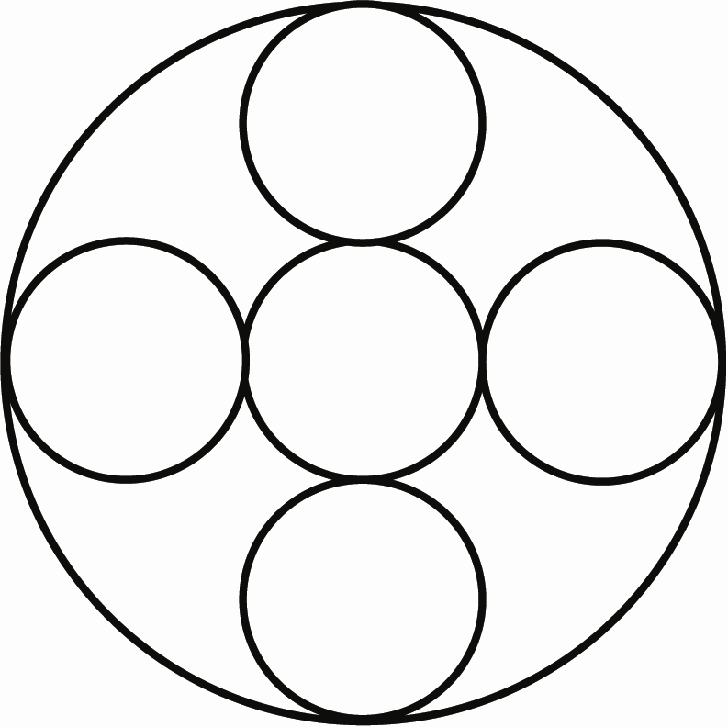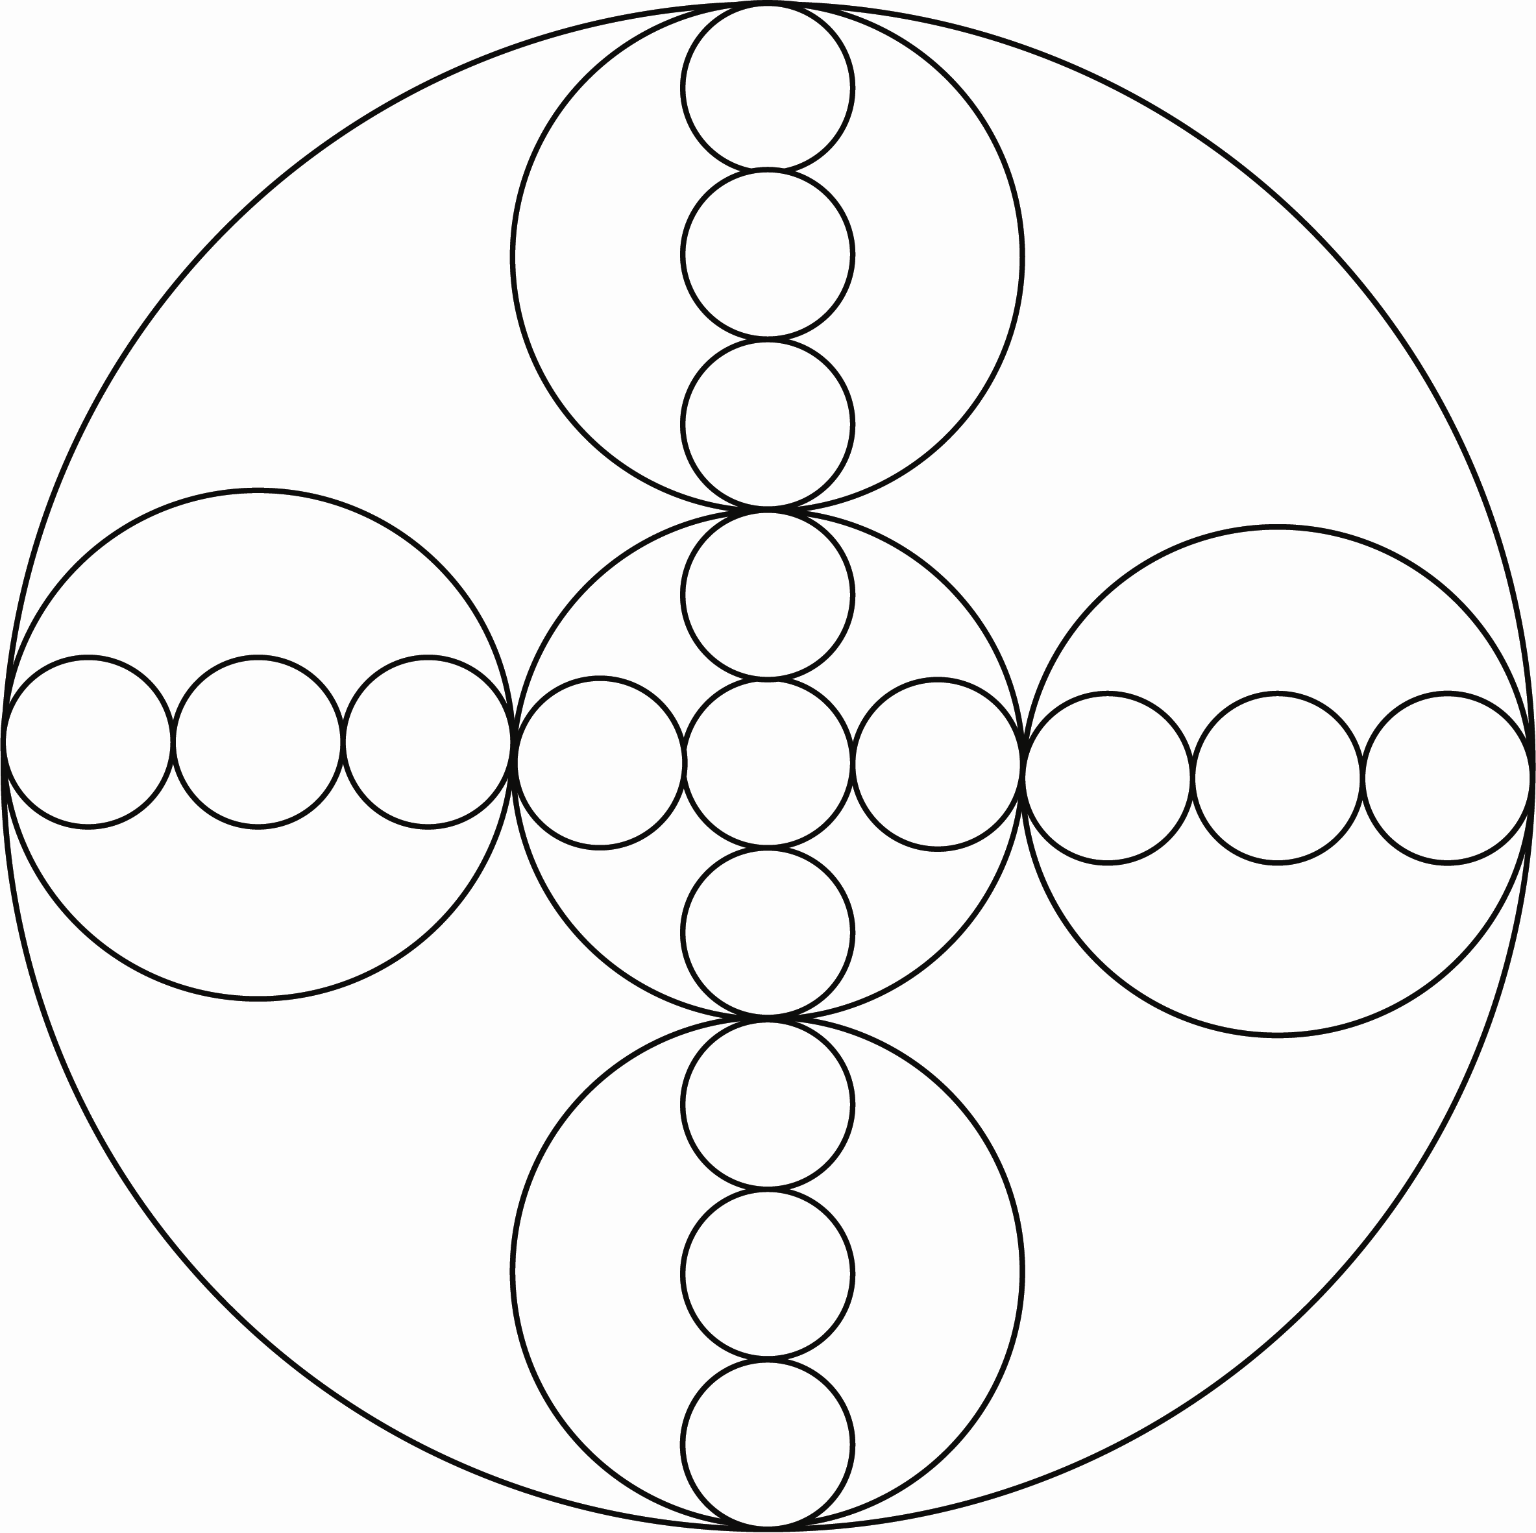

В данном случае принципом, изначальной формой разделения и структурирования является круг. Из одного круга создается мандала из шести кругов (пять кругов внутри шестого). Затем внутрь каждого круга помещаем выше изображенную структуру. И так можно продолжать до бесконечности. Вместо круга можно подставить любую другую геометрическую фигуру или сочетание каких-либо других форм.

Также это может быть описано и графически продемонстрировано с помощью такого математического явления как фрактал. Фрактал – это принцип иерархически-генетического геометрического деления или умножения любой структуры, принцип ветвления реальности, создающий по своему образу и подобию бесконечные, не имеющие ограничения сложные иерархические структуры, вложенные друг в друга с бесконечным числом уровней сложности.

Риши Васиштха говорит:

«Этот нереальный мир приобрел материальность из-за постоянно повторяющегося понятия о его существовании. Все существа в этой вселенной поддерживают его своими понятиями и идеями».

Это можно объяснить еще так: сознания разных существ, думающих об одном и том же явлении, увеличивают, усиливают потенциал притяжения и реализации определенного явления или события, увеличивают вероятность его возникновения, создают смысловую плотность, которая порождает чувство, ощущение реальности. Чем сильнее ментальная, смысловая плотность, чем больше энергии мысли задействуется, тем более реальным кажется воспринимаемое явление.

Риши Васиштха говорит:

«О чем бы сознание ни подумало, оно принимает эту форму. Поэтому сознание существует во всех телах. Бесконечное Сознание присутствует везде в равной степени. Одно и то же бесконечное Сознание известно под разными именами в разных предметах».

Можно привести еще один пример. Город из золота – если разогреть его до температуры плавления, то он расплавится и превратится в бесформенный ком, из которого можно сделать новый город или что-нибудь другое.

Еще один пример: Камень и скульптура внутри него.

И я хотел бы подвести итог своего доклада следующей цитатой:

«Как спящий создает различные существа в себе, оставаясь при этом собой, так и Абсолют создает бесчисленные создания одной мыслью или желанием, не изменяясь и не уменьшаясь. Даже создатель Брахма – всего лишь мыслеформа в этом космическом Сознании».

В этом тексте можно обнаружить параллели и родство с другими учениями, теориями, концепциями, соответствующими как учениям разных духовных традиций, так и разным научным теориям и гипотезам. И это демонстрирует истинное единство и целостность Абсолютного Сознания, для которого не существует никаких ограничений для своих бесчисленных проявлений. Но ограниченное время доклада к сожаленью не позволяет отразить все многообразие учений и идей, изложенных Васиштхой.

Я хотел бы отметить, что в современном учении о парасаттарка-логике и других учениях косвенно содержатся все вышеперечисленные учения, а учение парасаттарка-логики, в свою очередь, является частью современного Учения Лайя-йоги, излагаемого Шри Гуру Свами Вишнудавананда Гири Джи Махараджем.

Хотелось бы отметить важную роль изучения священных текстов в духовной практике. Любой текст просветленного существа, святого является его эманацией, материализацией его духовной энергии, его просветленного сознания, как лучи Солнца являются неотъемлемой частью самого Солнца. А значит, читая такой текст, мы общаемся с этим святым, получая его даршан, его милость и его благословение на достижение Освобождение. Мы направляем свой ум через текст на сознание святого, объединяемся с ним и потом распознаем это сознание как изначально присущее нам.

Я благодарю Гуру и всех святых за их безграничное сострадание и любовь ко всем живым существам, проявляющиеся как постоянная помощь на пути духовной практики.